**Computer Organization 2019**

**HOMEWORK 3**

系級:工資110 學號:H34064090 姓名: 游哲瑋

**實驗結果圖:**

(波形圖及模擬完成截圖)

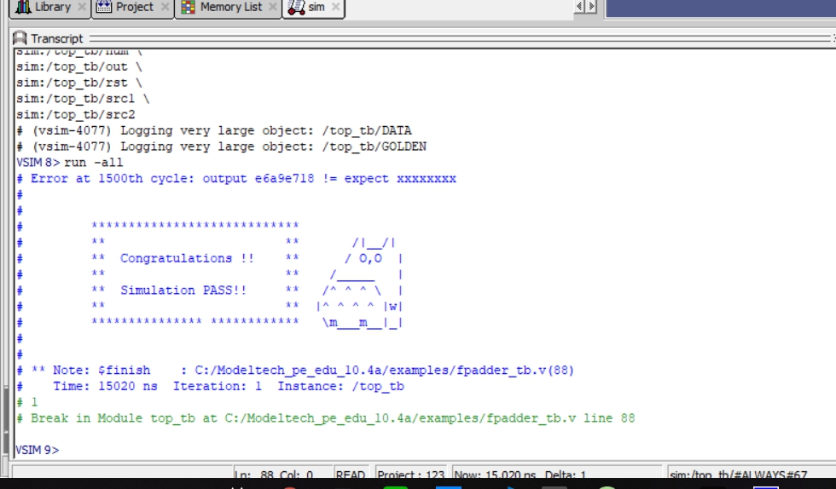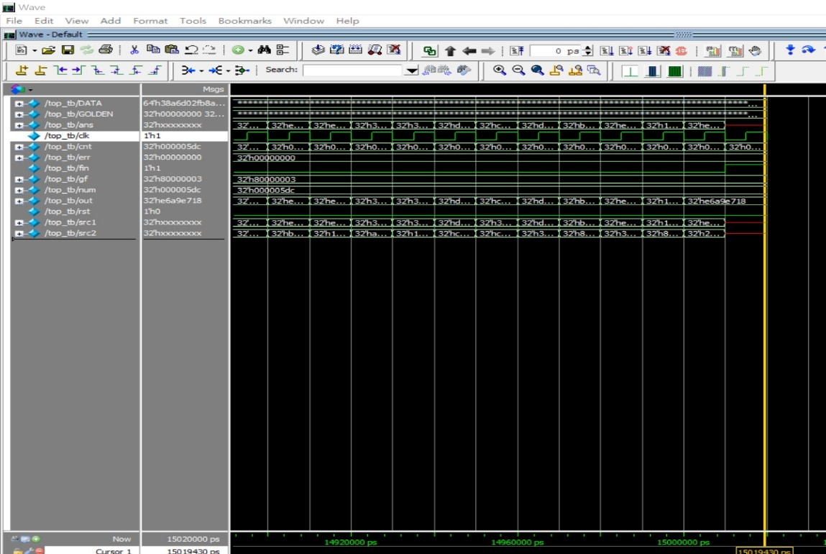

**程式運作流程:**

(簡單說明波形變化的意義)

每次輸入都是兩個32bit的數字 作為浮點數加法器的輸入

因此每次的觸發都是32bit的數字輸入就觸發 由於是正緣觸發因此是長這樣

**心得**

(請寫下完成本次作業的心得、學到哪些東西、困難點的部分。)

本作業主要困難點在於GRS的處理很抽象 還有Shift該shift幾位 還要處理overflow/underflow情況 另外 作業上明明說了不會有8 bit 1的exponent 但實際上測資裡面卻有 令人匪夷所思